El objetivo era crear un sistema para organizar el registro y datos de los trabajadores de una empresa, así como también los proyectos y el presupuesto disponible.
Para ello creamos varios menús para el registro y control de los datos que serán insertados por el personal administrativo dentro de una empresa puesto que no se contaba con ningún control de los empleados ni cuales proyectos tenían asignados o si contaban con el suficiente dinero para la ejecución de ellos.
Actualmente mediante esta solución se definieron los tipos de trabajadores: Gerente, Desarrollador y Diseñador.
Se apertura el campo de proyecto el cual posee: Nombre, presupuesto, listado de trabajadores asignados a él.
Todos los trabajadores poseen un registro único llamado ID de los cuales solo pueden ser asignados o estar trabajando en tres proyectos a la vez.
En cuanto al proyecto este suma los salarios de los empleados asignados y los compara con el presupuesto asignado indicando si es factible o no económicamente.

1-CREACIÓN DE EMPLEADOS
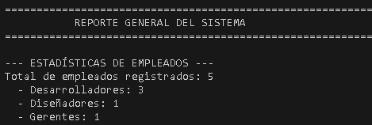

2-CREACIÓN DE PRESUPUESTOS
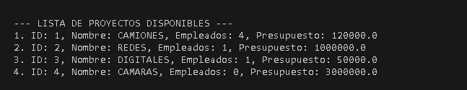

3- ASIGNACION DE EMPLEADOS A PROYECTOS
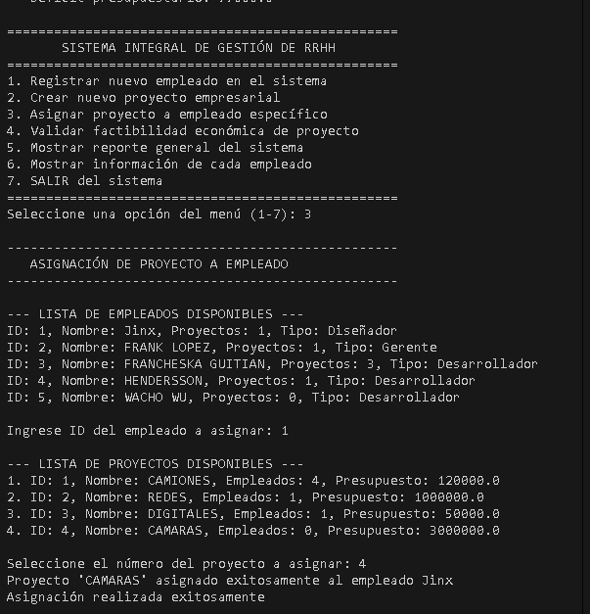

4-FACTIBILIDAD DE CADA PROYECTO
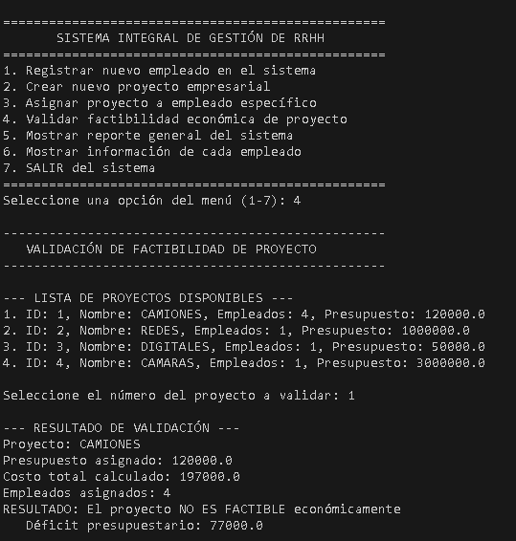
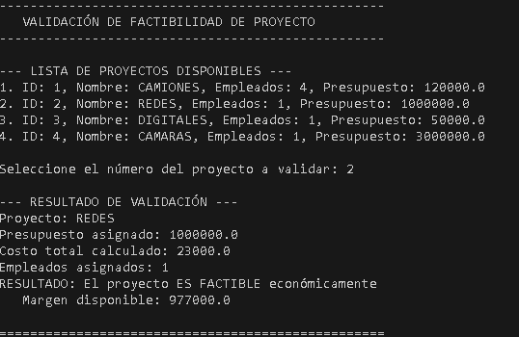

5- INTENTAR ASIGNAR UN CUARTO PROYECTO A DESARROLLADOR
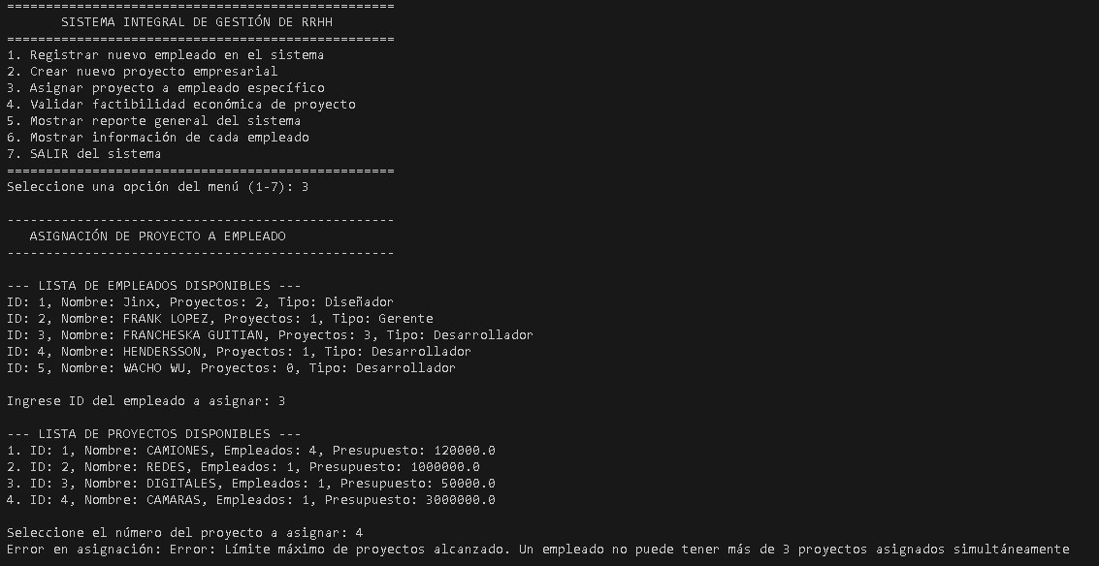
HENDERSSON LÓPEZ
20493524
7122
ALGORITMO Y PROGRAMACION T1 T3

